ASSUNTO: Indica-se ao Excelentíssimo Senhor Prefeito Municipal Carlos Nelson Bueno por intermédio da Secretaria competente realize o recapeamento asfáltico ou tape os buracos das ruas Benjamin Constant e Presidente Wencenslau Braz, localizadas na Vila Oceania, Bairro Santa Cruz.

DESPACHO

SALA DAS SESSÕES ____/____/_____

PRESIDENTE DA MESA

INDICAÇÃO Nº /2017
SENHOR PRESIDENTE,
SENHORES VEREADORES e VEREADORAS,

INDICAR na forma regimental, e depois de ouvido o Douto Plenário desta Casa, que seja oficiado ao Excelentíssimo Senhor Prefeito Municipal Carlos Nelson Bueno, por intermédio da Secretaria competente, que seja realizada o recapeamento asfáltico ou tape os buracos das ruas Benjamin Constant e Presidente Wencenslau Braz, localizadas na Vila Oceania, Bairro Santa Cruz, que estão ao longo de suas extensões com diversos buracos, principalmente na esquina onde as duas ruas fazem bifurcação, já que a rua Presidente Wencenslau Bras é uma descida e não há bueiros para escoar a água pluvial, acabou danificando o asfalto em uma área aproximada de 2 metros quadrados.

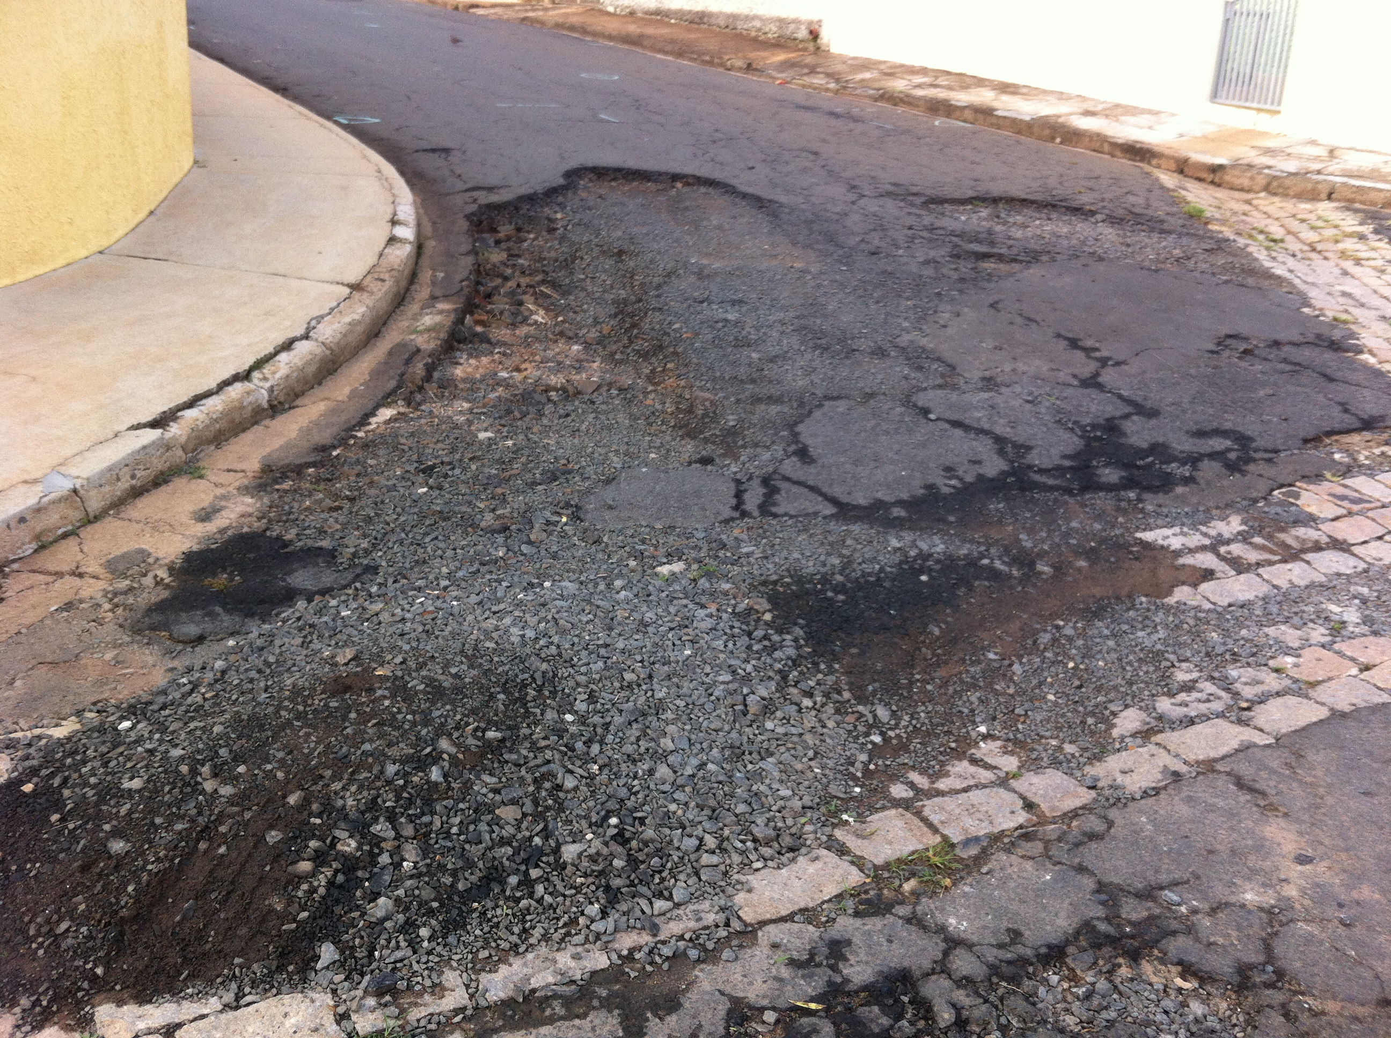

SALA DAS SESSÕES “VEREADOR SANTO RÓTOLLI”, aos 06 de Janeiro de 2017.

VEREADOR TIAGO CESAR COSTA


